中共罗定市委组织部

罗组干〔2023〕55号

关于谭捷等同志职务任免的通知

各镇（街）党（工）委，市委各部委，市直各单位党组（党委），市各人民团体党组：
市委研究，并征得中共云浮市委组织部同意，决定：
谭捷同志任船步镇党委委员、书记，免去其黎少镇党委书记、委员职务；
许德斌同志挂任黎少镇党委委员、书记；

免去梁英艺同志的船步镇党委书记、委员职务。

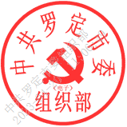
中共罗定市委组织部
2023年4月12日
抄送：市委常委、副市长，市人大、市政协主要负责同志。
中共罗定市委组织部办公室 2023年4月17日印发

